Css居中

1. Div居中

<!DOCTYPE html>  
<html lang="en">  
<head>  
 <meta charset="UTF-8">  
 <title>Title</title>  
 <link rel="stylesheet" type="text/css" href="1.css" >  
</head>  
<body>  
<div class="background">  
<div class="text">  
</div>  
</div>  
</body>  
</html>

1. **纠正法**
2. 负margin

.text  
{  
 position: absolute;;  
 top: 50%;  
 left: 50%;  
 margin-left: -75px;  
 margin-top: -75px;  
}

原理： position属性绝对定位，实现与上下边框的距离，此时绝对定位基于div左上角，所以通过margin返回半个div的长度或者宽度

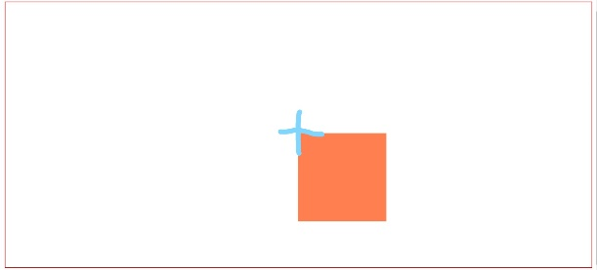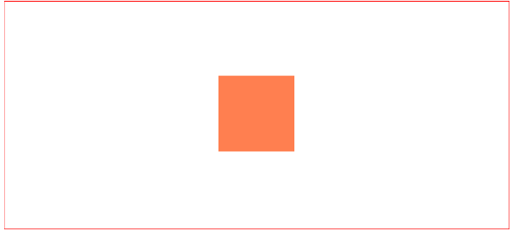

1. Cal计算

.text  
{  
 position: absolute;  
 top: calc(50% - 75px);  
 left: calc(50% - 75px);  
}

原理：直接计算与边框距离，与第一种方法相似。

1. Transform

.text  
 {  
 position: absolute;  
 top: 50%;  
 left: 50%;  
 transform: translate(-50%, -50%);  
 }

原理：使用css3新增的transform移动模块

1. **拉扯**

margin auto

.text  
{  
 position: absolute;;  
 /**/top: 0;  
 left: 0;  
 right: 0;  
 bottom: 0;  
 margin: auto;  
 /* margin:0 auto; 水平居中*/  
}

原理：设置各个方向的距离都是0，再用margin-auto实现居中

缺点：需要设置子模块的宽高

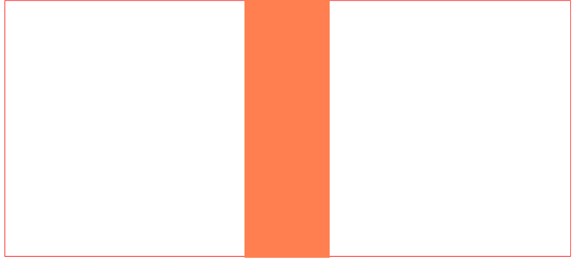

1. 文字居中

writing-mode

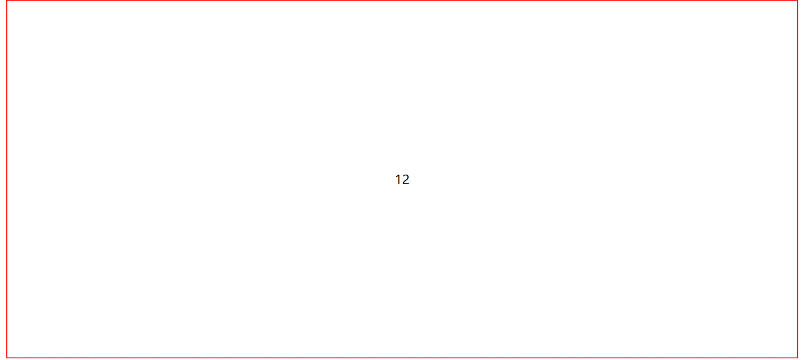

原理：writing-mode可以改变文字的显示方向。通过两次方向变换实现文字水平数字居中

.div2 {  
 writing-mode: vertical-lr;  
}

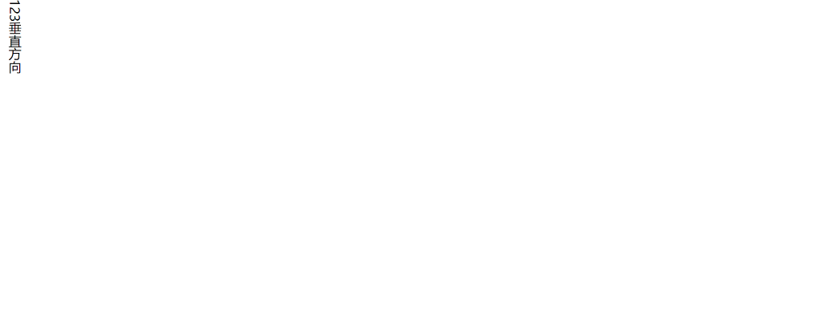

.text  
{  
 width: 100%;/**/  
 writing-mode: horizontal-tb;

text-align: center;  
 /**/display: inline-block;  
}  
.background  
{ writing-mode: vertical-lr;  
 text-align: center;  
  
 border: 1px solid red;  
 height: 450px;  
 width: 100%;/**/  
}

<div class="background">  
 <p>1</p>  
 <div class="text">  
 <p>12</p>  
 </div>  
</div>

